Муниципальное бюджетное дошкольное образовательное учреждение  
 «Детский сад №2 «Изюминка»

«Салют ко дню Победы»

НОД в средней группе   
( нетрадиционная техника рисования)

Воспитатель: Сафарбекова А.С.

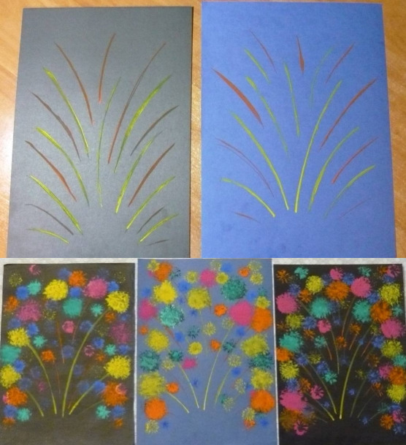

Май, 2020 год

Расширять представление о многообразии нетрадиционной техники в рисовании. Совершенствовать технические навыки и умения в рисовании

Назначение: развитие мелкой моторики

Описание работы: занимательное **занятие для детей**, при помощи которого мы получили не только красивые работы, но и развивали мелкую моторику

Цель: создать панно в виде **салюта**

Задачи:

- Создать рисунок своими руками.

- Воспитывать аккуратность и эстетические вкусы.

- Развивать творческие способности и фантазию

Материал для работы :

белый лист бумаги

краски гуашь

салфетки

вода

цветные карандаши

Пошаговый процесс изготовления подарка:

Мотивация деятельности:

Воспитатель: Ребята, а вы любите **салюты**? Тогда, сегодня мы с вами будем делать **салют своими руками**!

